# [Slide](https://drive.google.com/drive/folders/1oJ0Q5v-0s10mjCKSTfPxkag7hnJEp9Uc)

# Chương 1:

## **Cài đặt môi trường và công cụ trên windows Tự học machine learning cơ bản**

* **Anagonda** hoặc cài hẳn **Python** (sử dụng pip để tải các gói thư viện)
* **Anagonda:** mở cmd gõ python > import sklearn
  + Có sẵn môi trường venv nhưng tách biết các package và hệ thống
* Tạo môi trường ảo (Python - còn lệnh tạo của agonda là khác) bằng lệnh:
  + *python -m venv venv*
  + *source venv/Scripts/activate*

*Thoát khỏi môi trường ảo khi cần*

*deactivate*

## **Cài đặt môi trường và công cụ trên linux ubuntu Tự học machine learning**

* Dùng trên linux (coi video)

## **1 jupyter notebook cài đặt và tại sao phải dùng nó**

* Tiện khi chạy từng dòng lệnh > ra kq luôn
* <https://jupyter.org/try-jupyter/lab/>
  + File > Notebook > Pyolite >Select (*shift + enter: để run dòng lệnh – phải chạy từng dòng để không lỗi)*
* Cài đặt Jupyter Notebook trong môi trường Python
  + Mở terminal trong VS Code hoặc cmd, chạy lệnh: *pip install jupyter*
* Hoặc nếu bạn dùng conda: *conda install jupyter*
* Kiểm tra đã cài chưa: *pip show jupyter*

**Sau khi cài đặt xong, bạn có thể chạy Jupyter Notebook độc lập bằng lệnh:**

*jupyter notebook* > http://localhost:8888/tree

## **2 Giới thiệu pytorch và pytorch tensor**

* <https://www.tensorflow.org/guide/tensor?hl=vi>
* <https://docs.pytorch.org/tutorials/beginner/basics/tensorqs_tutorial.html>
* <https://docs.pytorch.org/docs/stable/nn.init.html>
* PyTorch: *Để code đào tạo mạng Nơ-ron*, nổi bật với đồ thị tính toán động và hỗ trợ GPU mạnh mẽ. - *pip3 install torch torchvision*
* Tensor: *đầu vào là mảng nhiều chiều*, cấu trúc dữ liệu đa chiều, tương tự NumPy array, có thể chạy trên CPU hoặc GPU, dùng làm nền tảng cho các phép toán trong PyTorch.
* Trong pytorch chuyển hết thành tensor

## **Làm sao để sử dụng ChatGPT hiệu quả với khoá học**

Chat như người vs người

# Chương 2:

## Bài 1 Hello world với machine learning Chương trình đầu tiên Tự học machine learning cơ ban

### What is Machine learning?

* Là một nhánh của trí tuệ nhân tạo
* Các thuật toán giúp máy tính có thể học hỏi từ dữ liệu để giải quyết vấn đề cụ thể

### Classification

* **Phân lớp**
* Vd: Khi bạn có một bức ảnh động vật bạn sẽ phân loại nó vào nhóm động vật có vú hay động vật không có vú

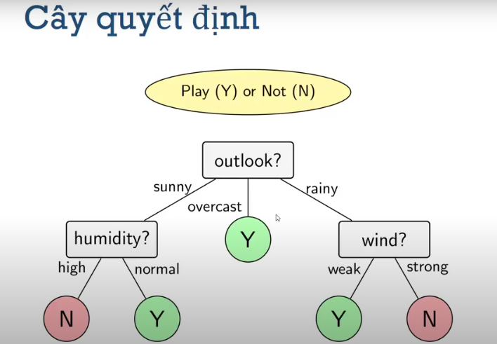

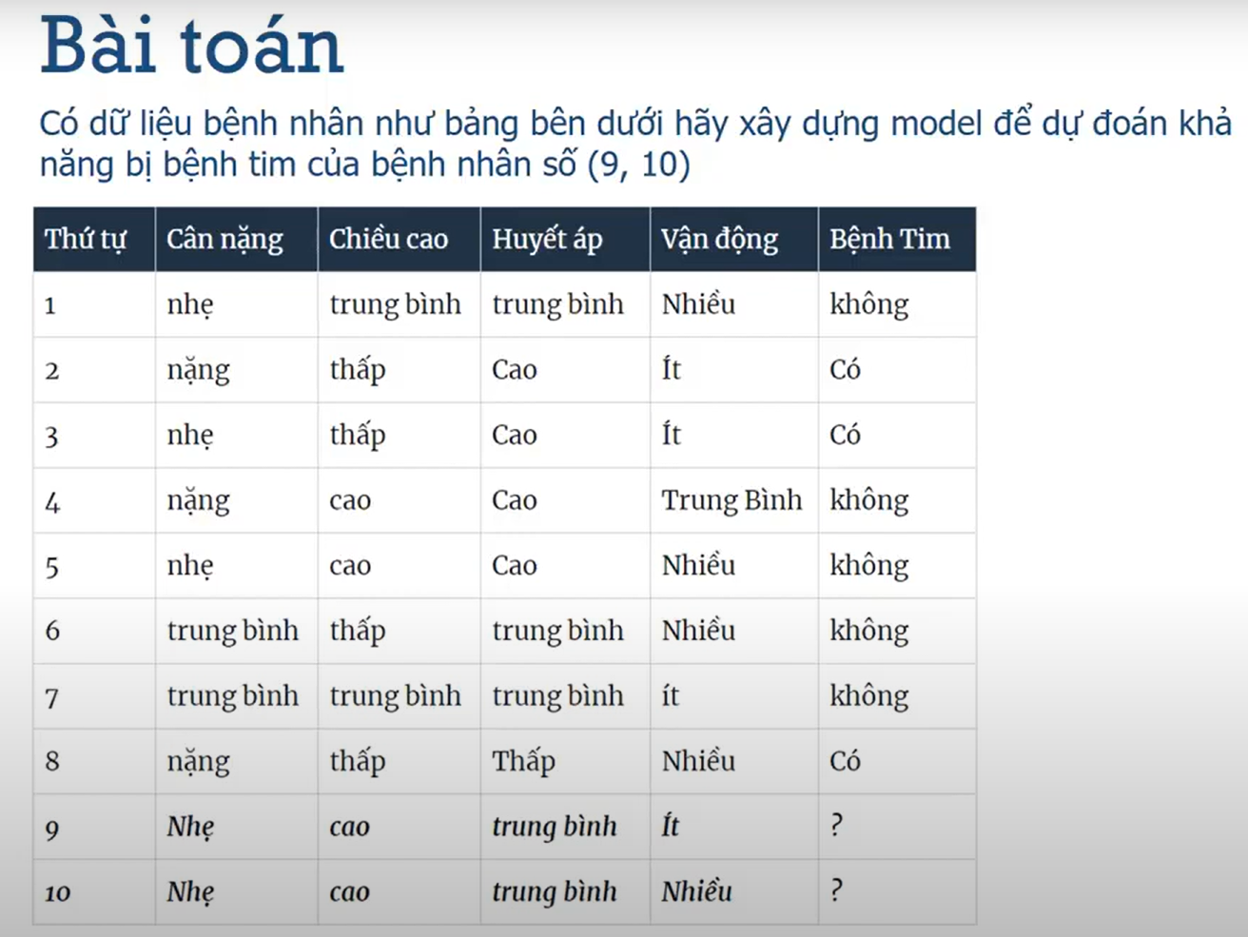

dactrung = [

    ['nhe', 'tb', 'tb', 'nhieu'],

    ['nang', 'thap', 'cao', 'it'],

    ['nhe', 'thap', 'cao', 'it'],

    ['nang', 'cao', 'cao', 'tb'],

    ['nhe', 'cao', 'cao', 'nhieu'],

    ['tb', 'thap', 'tb', 'nhieu'],

    ['tb', 'tb', 'tb', 'it'],

    ['nang', 'thap', 'thap', 'nhieu'],

['nhe', 'cao', 'tb', 'it'],

    ['nhe', 'cao', 'tb', 'nhieu'],

]

***(bôi vàng: mình sẽ phải dự đoán)***

“bệnh tym” -> nhãn(label) > Có/Không = 1/0

nhan = [0, 1, 1, 0, 0, 0, 0, 1]

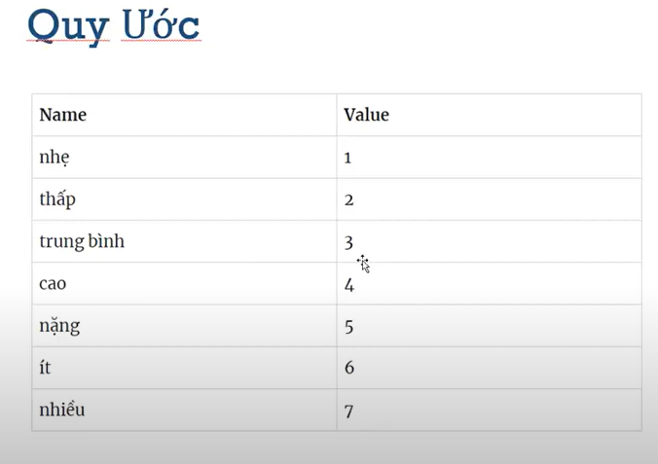

**Chuyển đổi sau khi Quy ước:**

dactrung = [

    [1, 3, 3, 7],

    [5, 2, 4, 6],

    [1, 2, 4, 6],

    [5, 4, 4, 3],

    [1, 4, 4, 7],

    [3, 2, 3, 7],

    [3, 3, 3, 6],

    [5, 2, 2, 7]

]

## Bài 2 Làm quen với numpy tại sao phải học numpy Tự học machine learning cơ bản.

* numpy: thư viện tính toán trên mảng
* *pip3 install numpy*

## Bài 3 Làm quen matplotlib tại sao phải học matplotlib Tự học machine learning cơ bản

* matplotlib: hiển thị data theo dạng đồ thị, biểu đồ
* *pip3 install matplotlib*

## Bài 4 Dataset và kiểm tra độ chính xác dự đoán Tự học machine learning cơ bản

* Dataset: tập data được sưu tầm dưới dạng bảng và được gán nhãn cụ thể > có sẵn trong thư viện sklearn

## Bài 5 pandas với csv dataset tự học machine learning cơ bản

* <https://unsw-my.sharepoint.com/personal/z5025758_ad_unsw_edu_au/_layouts/15/onedrive.aspx?id=%2Fpersonal%2Fz5025758%5Fad%5Funsw%5Fedu%5Fau%2FDocuments%2FUNSW%2DNB15%20dataset%2FCSV%20Files%2FTraining%20and%20Testing%20Sets&ga=1>
* *pip install pandas:* để đọc file csv

## Bài 6 Xử lý Missing values trong scikit learn Tự học machine learning cơ bản

* Data bị thiếu

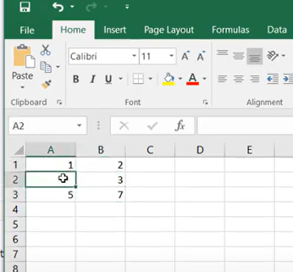

* Lấy trung bình cột A hoặc xem data nào nhiều thì điền data đó dô ô trống -> vd 1 nhiều thì điền 1
* <https://www.kaggle.com/datasets/ericanacletoribeiro/cicids2017-cleaned-and-preprocessed>
* *Vì dataset này ban đầu chưa có missing value nên tự tạo miss bằng thủ công trong code*